ETUDE de CAS SAGRADA FAMILIA

Aujourd’hui 3 janvier 201N, vous travaillez dans l’entreprise « SAGRADA FAMILIA », une PME spécialisée dans le tourisme et située 25 rue du soleil à Caen. Vous êtes la secrétaire de Monsieur Muñoz, Directeur, pour lequel vous devez réaliser les missions suivantes :

MISSION 1

Vous devez établir le planning du mois de février des différents accompagnateurs de l’entreprise, en faisant en sorte qu’il en reste toujours un à l’agence de Caen, du lundi au vendredi, pour effectuer l’organisation des voyages. En cas d’impossibilité d’assurer une permanence par un accompagnateur, c’est vous qui devrez la réaliser de manière tout à fait exceptionnelle. Dans ce cas vous devrez en avertir votre supérieur en lui adressant un mail à pedromunoz@sagradafamilia.com. (Utiliser l’annexe 1 dans votre dossier informatique)

L’équipe des accompagnateurs est composée de Miguel, Carlos, Maria, Henrique et Carmen.
Vous devez également tenir compte de préférences et contraintes de chacun. A savoir :

- Miguel préfère partir en fin de mois, si c’est possible
- Carlos est en arrêt maladie jusqu’au 4 février, jour de sa reprise du travail
- Henrique ne peut pas partir du 4 au 10 février pour raisons familiales
- Carmen a posé des congés du 1er au 8 février
- Maria travaille à tiers temps, et donc ne travaille jamais les samedis, dimanches ni les lundis

A noter : les excursions peuvent se dérouler sur des week-ends, ainsi les accompagnateurs travaillent-ils également certains week-end qu’ils récupèrent immédiatement à leur retour d’excursion par des jours de repos : pour un week-end travaillé ils récupèrent 4 jours (week-end compris).

Les réservations prévues pour une excursion à Barcelone sont les suivantes :

- Monsieur et Madame DUTILLEUL du 2 au 8 février
- Monsieur DUHAMEL du 6 au 11 février
- Mesdames LEROY et GUILLEMETTE du 13 au 18 février
- Madame JEAN du 13 au 20 février
- Monsieur GAUTHIER du 14 au 21 février
- Madame RENOUF du 19 au 22 février
- Monsieur et Madame GAUBERTI du 23 au 27 février
- Monsieur TUDOR du 20 au 28 février

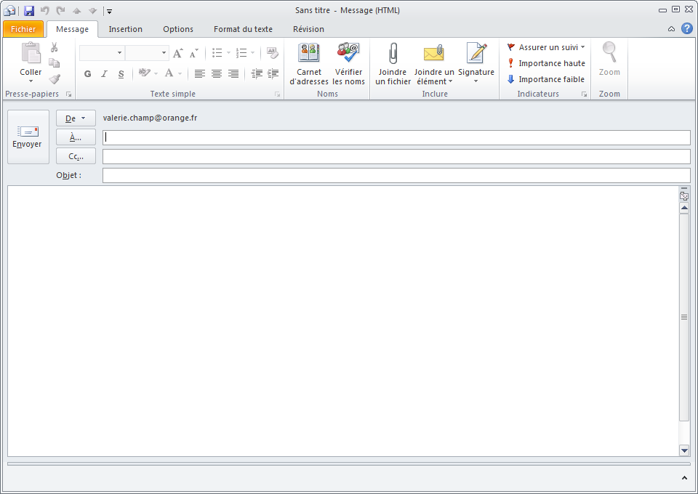
ANNEXE 1
vous@sagradafamilia.com

MISSION 2

Comme chaque année vous devez préparer des statistiques sur les excursions réalisées durant l’année 201N-1.

Pour cela vous avez à votre disposition l’annexe 2.

Monsieur Muñoz veut un graphique qui mette en évidence l’évolution du nombre total d’excursions sur l’année entière.

Il veut également un graphique faisant apparaître la répartition du total des excursions entre les différents accompagnateurs.

De plus il veut voir apparaître le nombre moyen d’excursion par mois et par accompagnateurs.

ANNEXE 2

NOMBRE D'EXCURSIONS PAR ACCOMPAGNATEUR EN 201N-1
mois  accompagnateurs | janvier |  | février |  | mars |  | avril |  |  | mai |  |  | juin |  | juillet |  | août | septembre | octobre |  | novembre |  | décembre
CARLOS | 2 |  | 2 |  | 3 |  | 1 |  |  | 2 |  |  | 2 |  | 3 |  | 3 | 2 | 2 |  | 1 |  | 2
CARMEN | 3 |  | 2 |  | 3 |  | 2 |  |  | 2 |  |  | 1 |  | 3 |  | 3 | 2 | 3 |  | 2 |  | 1
HENRIQUE | 2 |  | 1 |  | 2 |  | 2 |  |  | 3 |  |  | 1 |  | 2 |  | 3 | 2 | 2 |  | 3 |  | 2
MARIA | 1 |  | 1 |  | 1 |  | 2 |  |  | 1 |  |  | 1 |  | 2 |  | 2 | 1 | 1 |  | 1 |  | 2
MIGUEL | 3 |  | 2 |  | 2 |  | 3 |  |  | 2 |  |  | 2 |  | 3 |  | 2 | 2 | 2 |  | 2 |  | 3

MISSION 3

Toujours à partir de l’annexe 2, Monsieur Muñoz vous demande de faire apparaître quels sont les accompagnateurs qui ont le droit à une prime.

En effet, afin de motiver son équipe, il attribue une prime à tous ceux qui ont réalisé plus de 25 excursions durant l’année 201N-1.

Cette prime s’élève à 150€ multipliés par le nombre moyen d’excursions réalisées par l’accompagnateur.

Monsieur Muñoz a besoin de connaître le budget que représenteront les primes attribuées, vous le lui communiquerez également par mail, en vous utilisant l’annexe 3. Précisez lui également quels sont les accompagnateurs concernés.

ANNEXE 3
vous@sagradafamilia.com

